APLICACIÓN DE LA TECNOLOGÍA DE INICIACIÓN E INSTRUMENTACIÓN PARA OPTIMIZAR LA EJECUCIÓN DE CHIMENEAS ASCENDENTES DE 20 METROS EN UN SÓLO EVENTO EN COMPAÑÍA MINERA CONDESTABLE

Operaciones Mineras y Gestión de Activos

**Oscar Llacma Llallacachi1, Luis Iparraguirre Tandaypan2**

1 Autor: Orica, Av. Dionisio Derteano 144-San Isidro, Lima, Perú (oscar.llacma@orica.com - 940896558)

2 Coautor: Orica, Av. D. Derteano 144-San Isidro, Lima, Perú (luis.iparraguirre@orica.com - 970011820) ____________________________________________________________________________________

**RESUMEN**

La voladura de chimeneas ascendentes en el método de minado Sublevel Stoping constituye una operación de alta complejidad, cuya ejecución adecuada es crítica para la apertura eficiente de la cara libre en los tajos de producción. Este proceso enfrenta desafíos técnicos significativos, tales como la desviación de los taladros perforados, la variabilidad geomecánica del macizo rocoso y la asignación precisa de los tiempos de detonación.

Con el fin de abordar estas limitaciones, Compañía Minera Condestable implementó tecnologías avanzadas, como la iniciación electrónica y el levantamiento tridimensional de taladros, lo que permitió un rediseño optimizado de la malla de perforación y voladura. Dicho rediseño contempló el aumento del número de taladros de rotura y ajustes en la configuración del arranque, mejorando significativamente la simetría del disparo y la efectividad del proceso.

El estudio se centró en dos variables críticas: la desviación de los taladros, registrada en un rango de 4,1 % a 7,4 %, y la nueva configuración de malla, ambas enfocadas en mitigar los efectos negativos sobre el desempeño de la voladura. Mediante modelamiento 3D y análisis in situ, se optimizó el secuenciamiento de salida y se tomaron decisiones técnicas orientadas a mejorar la eficiencia operativa.

Los resultados obtenidos fueron altamente positivos: se logró una eficiencia promedio del 98,4 % en la voladura de chimeneas, con un avance adicional de 5,6 metros por chimenea y un beneficio económico directo de USD 4.500 por chimenea volada. Adicionalmente, se recuperaron 14.900 toneladas adicionales de mineral, lo que generó un beneficio económico estimado en USD 1,043 millones.

**1. Introducción**

La eficiencia en la ejecución de chimeneas ascendentes representa un factor crítico en el método de minado Sub Level Stoping, debido a su influencia directa en la apertura de la cara libre de los tajos de producción. Este proceso, altamente técnico y desafiante, se ve condicionado por múltiples variables operativas y geológicas, entre las que destacan la desviación de los taladros perforados, la heterogeneidad del macizo rocoso y la precisión en la secuencia de detonación.

En respuesta a estas dificultades, la incorporación de tecnologías avanzadas como la iniciación electrónica y el levantamiento tridimensional de taladros ha permitido mejorar significativamente la calidad de las voladuras. Estas herramientas no solo optimizan la distribución de los taladros de rotura, sino que también permiten rediseñar la malla de perforación en función de datos reales, incrementando así la eficiencia operativa y reduciendo los costos asociados a voladuras deficientes.

Este estudio presenta la experiencia de Compañía Minera Condestable en la implementación de un protocolo de optimización para la ejecución de chimeneas ascendentes de 20 metros. A partir de una línea base de eficiencia del 70.0%, se evaluaron parámetros clave como la desviación de taladros y el rediseño de la malla de perforación, logrando una mejora sustancial en el rendimiento, con una eficiencia final del 98.4% y un impacto económico significativo.

**2. Objetivos**

**2.1 Objetivo General:**

Presentar los resultados de la optimización en el proceso de construcción de chimeneas ascendentes en el método Sub Level Stoping mediante el rediseño de la malla de perforación y voladura, incorporando tecnología de iniciación electrónica y modelamiento tridimensional para mejorar la eficiencia operativa y la recuperación de mineral.

**2.2 Objetivos Específicos:**

* Demostrar que la aplicación de tecnología de iniciación electrónica para optimizar la secuencia de detonación asegura la mejora de resultados en las voladuras de chimeneas, que tienes un impacto en beneficios técnicos y económicos derivados de la optimización del proceso
* Revelar que la utilización del modelamiento 3D para analizar la orientación de los taladros y ayuda tomar decisiones operativas en tiempo real.
* Presentar el rediseño de la malla de perforación que incluya taladros adicionales que mejoró la apertura de la cara libre.

**3. Compilación de Datos y Desarrollo del Trabajo**

**3.1 Perfil del sitio**

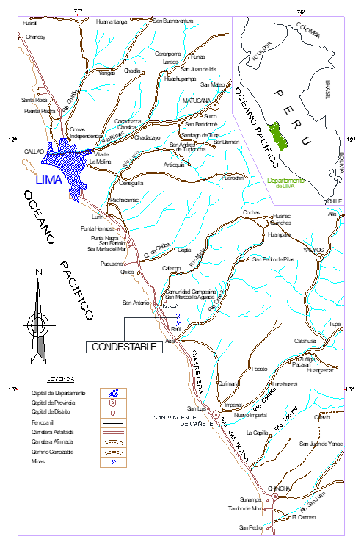La Compañía Minera Condestable (CMC) opera un yacimiento subterráneo del tipo Óxido de Hierro-Cobre-Oro (IOCG), ubicado en la provincia de Cañete, región Lima, Perú. Su localización estratégica, a solo 3 km de la carretera Panamericana Sur y aproximadamente a 100 km del puerto del Callao, facilita el acceso logístico y comercial. La operación se desarrolla a altitudes que oscilan entre los 100 y 400 metros sobre el nivel del mar.

**Figura 1**. Plano de ubicación a detalle de la Compañía Minera Condestable (CMC)

**Fuente:** Área de Planeamiento Condestable

El complejo minero está conformado por dos minas contiguas, Condestable y Raúl, que abastecen a una planta de flotación de sulfuros convencionales con una capacidad instalada de 8,400 toneladas por día (tpd). Esta planta produce anualmente alrededor de 20.000 toneladas de cobre equivalente en concentrado.

**3.2. Geología**

El área de estudio se ubica en la franja de la Costa Peruana, donde las altitudes varían entre un mínimo de 80 msnm y un máximo de 400 msnm en el Cerro Vinchos. Esta región corresponde a las primeras estribaciones del Batolito de la Costa.

Aproximadamente el 75% del área concesionada está cubierta por una secuencia de rocas volcánico-sedimentarias, depositadas en un ambiente marino de aguas someras. El restante 25% está compuesto por rocas ígneas intrusivas, vinculadas al Batolito de la Costa. Localmente, esta secuencia ha sido subdividida en seis unidades litoestratigráficas, las cuales presentan variaciones laterales de facies y están intruidas por un stock de granodiorita-tonalita, además de diques de pórfido andesítico-dacítico y de diabasa.

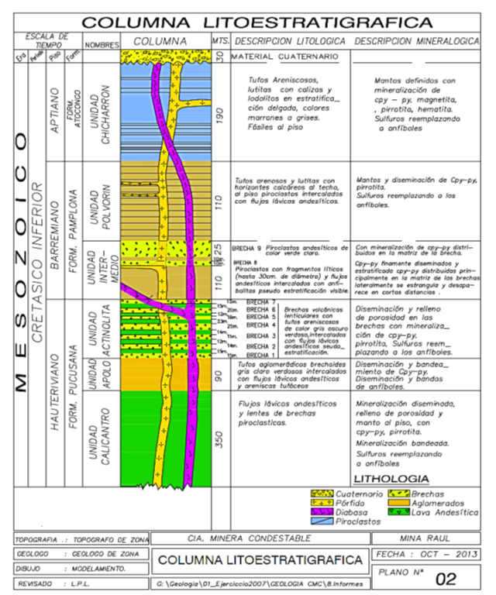

**Figura 2**. Columna litoestratigráfica de Compañía Minera Condestable

**Fuente:** Área de Planeamiento Condestable

Estas unidades se encuentran inclinadas hacia el oeste, con buzamientos que oscilan entre 30° y 45° en dirección suroeste (SW), y un rumbo promedio de N 25° W. En ciertos sectores, especialmente en el techo de la Unidad Chicharrón, se observan pliegues de escala decimétrica, asociados a la proximidad de un potente sill de pórfido andesítico-dacítico.

**3.3. Geomecánica**

En el área de emplazamiento de la mina Acumulación Condestable se han identificado fallas principales con orientación N40°E/75°SE, así como estructuras locales con las siguientes orientaciones: N45°–60°W/45°–50°NE, N50°E/85°SE y N75°E/80°SE.

La orientación de la veta Falla Norte se encuentra asociada a un sistema de fallas con dirección N60°W/60°–70°NE, mientras que la Falla Calicanto está relacionada con los sistemas principales de discontinuidades presenes en la zona.

Desde el punto de vista geotécnico, la mina Acumulación Condestable se caracteriza por una calidad de roca que varía de buena-B a regular-B, correspondientes a las clases IIB y IIIB. No obstante, se presentan zonas puntuales de roca de calidad deficiente (mala-A, clase IVA), asociadas principalmente a la intersección con estructuras locales o fallas mayores.

El porcentaje de distribución de calidad de roca en la mina se detalla a continuación:

**Tabla 1.** Porcentaje de calidad de roca en CMC

|  |  |
| --- | --- |
| Clase | Porcentaje (%) |
| IIB | 68% |
| IIIA | 16% |
| IIIB | 12% |
| IVA | 5% |

**Fuente:** Área Geomecánica mina Condestable

**3.4. Método de Explotación**

El método de minado aplicado en la mina Acumulación Condestable es el de tajos abiertos por subniveles (Sub Level Stoping en inglés), empleado en cuerpos mineralizados que presentan longitudes de hasta 100 metros, potencias entre 5.0 y 20.0 metros, y alturas que varían entre 20.0 y 40.0 metros.

La perforación se realiza en abanico de 360° o en forma paralela vertical, ya sea hacia arriba o hacia abajo, utilizando taladros con un diámetro de 2,5 in (64 mm) y longitudes de hasta 20 m La malla de perforación empleada presenta actualmente un espaciamiento y burden de 1,8 m.

Para la voladura, se utiliza ANFO como explosivo de columna, y boosters como iniciador, siendo el más común el de 150 gr (1/3lb).

La limpieza del mineral se lleva a cabo mediante scoops a control remoto, especialmente adaptados para operar en tajos de perforación larga, a través de ventanas de extracción (drawpoints).

Una vez culminada la explotación del tajo, las cavidades generadas son rellenadas con material detrítico, provenientes del desarrollo de labores en la mina, con el fin de garantizar la estabilidad y continuidad operacional.

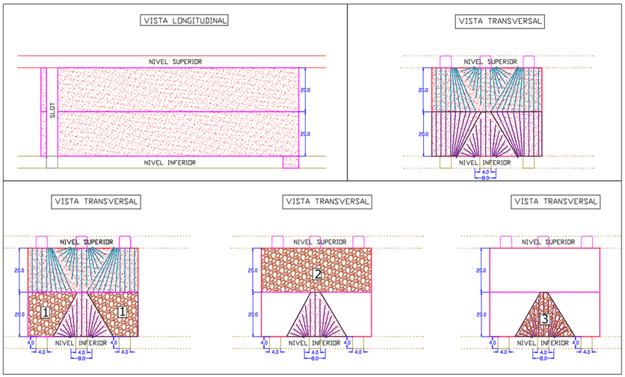

**Figura 3**. Método de minado sublevel stoping de Compañía Minera Condestable

**Fuente:** Área de Planeamiento Condestable

**3.5. Perforación**

La perforación ascendente se realiza utilizando equipos tipo SIMBA H-281, desde subniveles espaciados cada 20 metros, en secciones paralelas al buzamiento de las cajas.

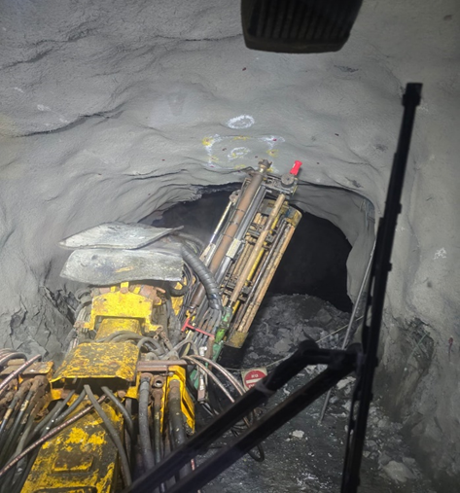

**Figura 4**. Equipo Simba posicionado para perforación de chimenea Slot

**Fuente:** Área de Planeamiento Condestable

Uno de los principales desafíos en la perforación de taladros largos es el control de la desviación, especialmente en la zona del slot, donde los taladros tienen un espaciamiento reducido de hasta 35 cm. En esta sección, la probabilidad de intersección entre taladros es alta, lo que puede comprometer la precisión del diseño y la eficiencia del proceso de voladura.

**3.6. Voladura**

Esta actividad unitaria se ejecuta de manera sistemática, considerando los siguientes aspectos:

Se construye una chimenea slot con dimensiones de 2.0 x 2.0 metros, desde la cual se inicia el proceso de voladura.

El carguío de los taladros largos se realiza preferentemente en sentido ascendente, es decir, de abajo hacia arriba. Posteriormente, la voladura de los tajeos se lleva a cabo desde los niveles de extracción.

No obstante, en muchas ocasiones es necesario realizar voladuras secundarias, principalmente debido a los siguientes factores:

* Desviación de taladros largos
* Factores estructurales
* Presencia de geodas en el macizo rocoso
* Factores humanos

**3.7. Problemática en la Ejecución de Chimeneas Ascendentes - Línea base**

Como punto de partida para la comparación, se consideran los indicadores clave de desempeño (KPI) actuales relacionados con la voladura, cuya data es proporcionada por el área de planeamiento. La eficiencia de las voladuras en chimeneas se encuentra en un nivel bajo, con un valor de 70.2%. El avance promedio logrado es de 14.04 metros, frente a un diseño previsto de 20 metros de altura. Este rendimiento subóptimo constituye una oportunidad de mejora dentro del proceso.

**Tabla 2.** Eficiencia de voladuras en chimeneas

|  |  |  |  |  |
| --- | --- | --- | --- | --- |
| **Mes** | **Tajo** | **Nivel** | **Altura Ejec.** | **Eff.** |
| Jun | TJ_7041 | -640 | 13.40 | 70.50% |
| Jun | TJ_6907 | -130 | 14.49 | 69.00% |
| Jun | TJ_7005 | -790 | 14.22 | 71.10% |
| **Promedio** | | | **14.04** | **70.2%** |

**Fuente:** Área Planeamiento Condestable

**3.8. Desviación de Taladros Perforados**

La desviación de los taladros afecta directamente la simetría de la chimenea, lo que genera detonaciones irregulares y reduce significativamente la eficiencia de la voladura. Actualmente, las chimeneas se ejecutan siguiendo un diseño en el que la apertura está directamente condicionada por el resultado del taladro central, el cual actúa como referencia para el resto de los taladros.



**Figura 5**. Malla Estándar de chimenea Slot

**Fuente:** Área de Planeamiento Condestable

La malla inicial cuenta con 21 taladros con 08 taladros rimados.



**Figura 6**. Malla Ejecutada (Levantamiento Topográfico).

**Fuente:** Área de Planeamiento Condestable

Como se muestra en la ***Figura 5***, desde el inicio de la perforación se evidencian deficiencias en el posicionamiento de los puntos marcados, especialmente en los taladros de arranque y en los rimados. Además, la lectura de ángulos se realiza mediante un clinómetro manual, lo que puede contribuir a errores en la orientación de los taladros.

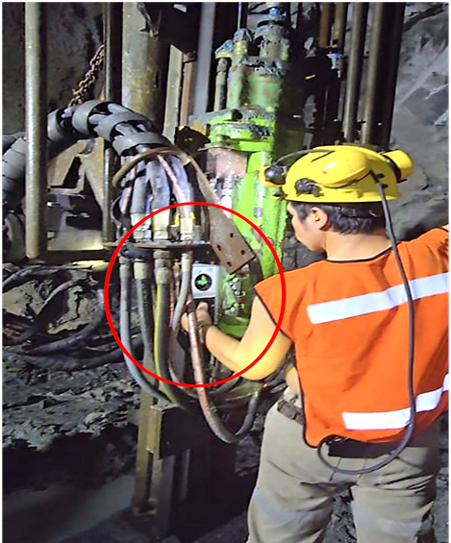

**Figura 7**. Clinómetro manual en la columna de perforación para direccionar perforación

**Fuente:** Área de Planeamiento Condestable

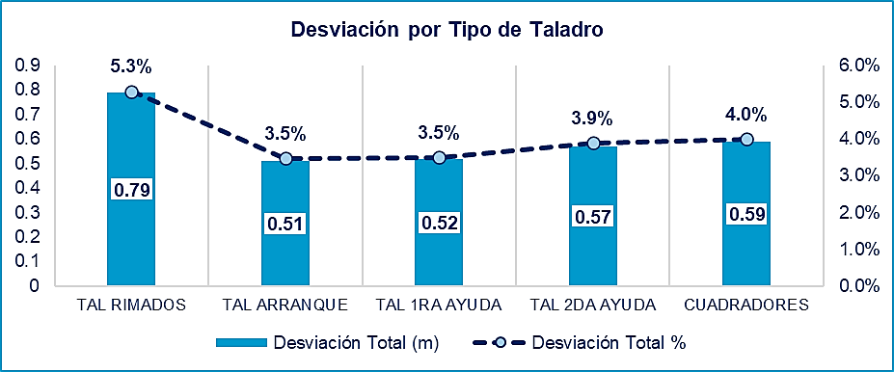

**Figura 8**. Cantidad de taladros desviados y porcentaje de desviación

**Fuente:** Área de OBE - Orica

La desviación mostrada en la ***Figura 8*** resulta crítica para los resultados de la voladura, ya que valores superiores al 3.5% pueden derivar en voladuras deficientes. Para ilustrar este comportamiento, en el gráfico de dispersión siguiente se presentan únicamente 4 taladros, de un total de 19, que se encuentran dentro del margen de error aceptable.

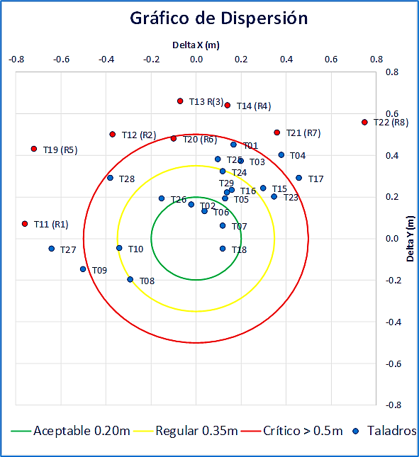

**Figura 9**. Dispersión de los taladros desviados

**Fuente:** Área de OBE - Orica

La desviación presente en los taladros medidos nos da 19 taladros (0.35m a 50m) y 6 taladros (0.20m a 0.35m) y solo 4 taladros (0m a 0.20m).

Debido al resultado de la desviación en la longitud de perforación, se tiene baja probabilidad de lograr una altura de rotura de diseño.

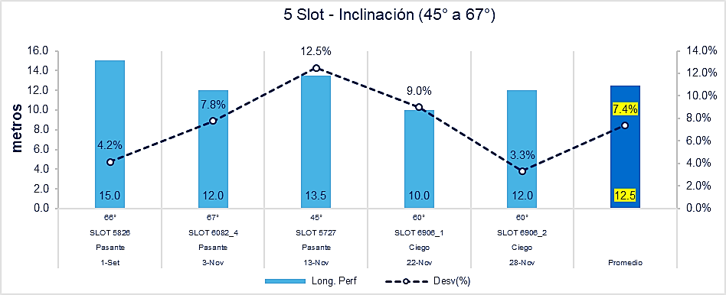

**Figura 10**. Desviación para ángulos de 45° a 67°.

**Fuente:** Área de OBE - Orica

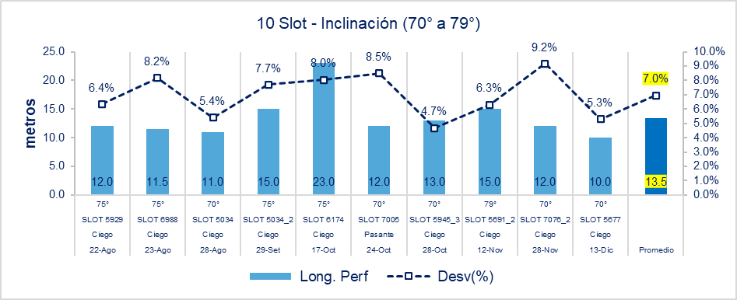

**Figura 11**. Desviación para ángulos de 70° a 79°.

**Fuente:** Área de OBE - Orica

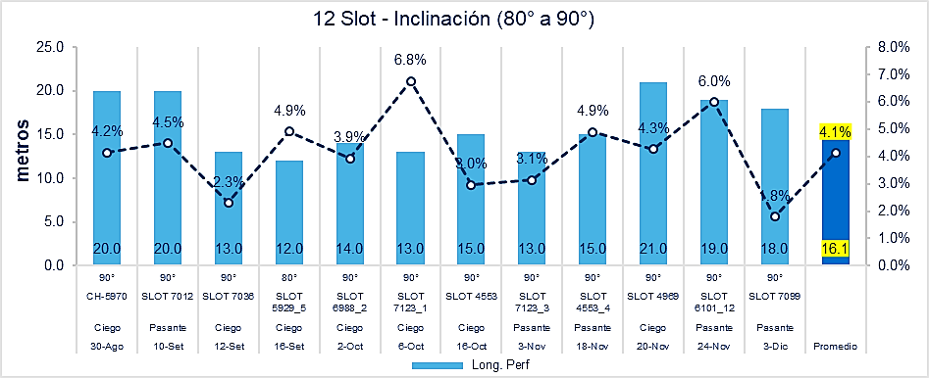

**Figura 12**. Desviación para ángulos de 80° a 90°.

**Fuente:** Área de OBE - Orica

Un análisis más detallado de la desviación revela que esta es proporcional a la inclinación con la que se perforan las chimeneas. Se ha observado que, a mayores ángulos de inclinación, entre 45° y 67°, la desviación puede alcanzar valores de hasta 7.4%, lo que impacta negativamente en la precisión y eficiencia del diseño de voladura.

**3.9. Soluciones Tecnológicas Implementadas**

**3.9.1. Rediseño de la Malla de Voladura**

Mejora la distribución de taladros de rotura y la apertura hacia los taladros rimados, optimizando el disparo.

La malla actual aplicada en mina condestable considera un taladro central (rompeboca), teniéndose un total de 21 taladros cargados y 8 rimados. Se realizó la simulación de la distribución de energía.



**Figura 13**. Malla estándar antes del rediseño

**Fuente:** Área de Planeamiento Condestable

Este tipo de taladro central cuando existe mucha desviación pierde la función de abrir la primera cara libre. De acuerdo con la simulación, se evidencia la mayor concentración de energía en el taladro central.

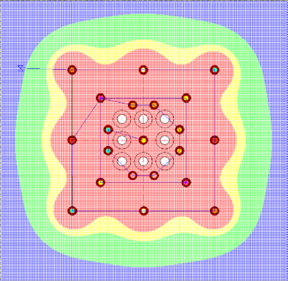

**Figura 14**. Distribución de energía en la malla inicial.

**Fuente:** Área de OBE - Orica

1. **Malla para chimenea de longitud de 15-18m**

La malla ejecutada tiene 2 taladros centrales (pilotos), con un total de 16 taladros cargados (Ø=76mm) y 7 rimados (Ø=127mm).



**Figura 15**. Malla 15m a 18m con Ø = 76mm

**Fuente:** Área de P&V Condestable

Se realizó la simulación de la distribución de energía, la cual muestra mayor energía, debido al diámetro de 76mm que para longitudes de 15m a 18m. Esto ayudará a corregir la desviación de los taladros mejorando la rotura en el fondo del taladro para una sección de 2.5m x 2.5m.

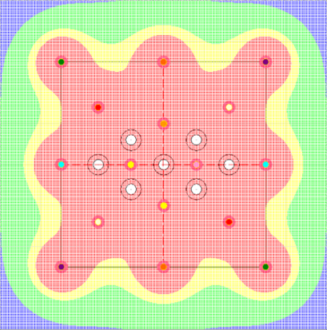

**Figura 16**. Distribución de energía para Malla 15m a 18m con Ø = 76mm

**Fuente:** Área de OBE - Orica

1. **Malla para chimenea de longitud de 19-20m**

La malla propuesta considera 4 taladros centrales teniéndose un total de 20 taladros cargados (Ø=76mm) y 9 rimados (Ø=127mm).

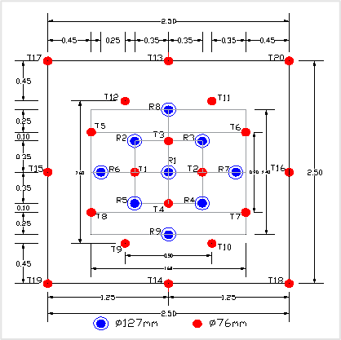

**Figura 17**. Malla 19m a 25m con Ø = 76mm con Ø = 76mm

**Fuente:** Área de P&V Condestable

La simulación de la distribución de energía muestra una mayor energía en el centro de la malla, cuyo objetivo es corregir la desviación de los taladros por la longitud de perforación, a mayor longitud mayor desviación.

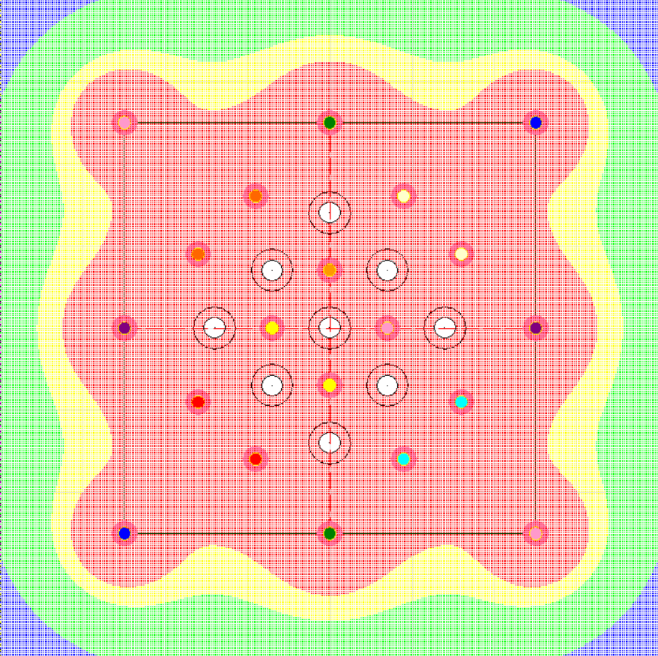

**Figura 18**. Distribución de energía para Malla 19m a 25m con Ø = 76mm.

**Fuente:** Área de OBE - Orica

**3.9.2. Levantamiento Tridimensional de Taladros**

Facilita el rediseño de la malla de voladura mediante datos reales de orientación y ubicación.

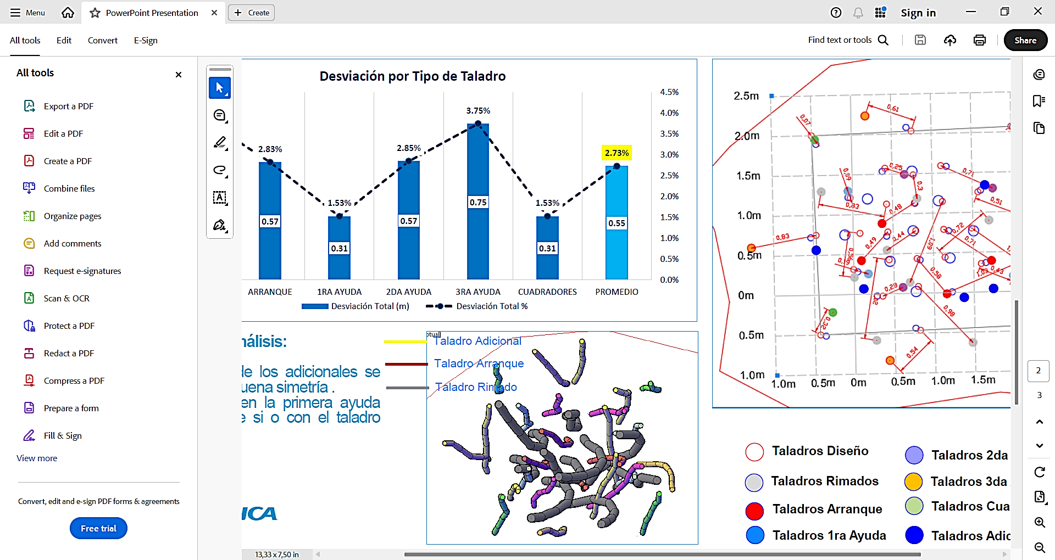

**Figura 19**. Levantamiento Tridimensional de Taladros

**Fuente:** Área de OBE - Orica

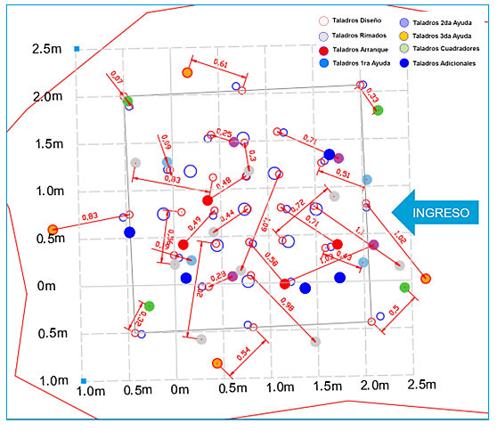

**Figura 20**. Esquema de llegada de taladros a los 20m.

**Fuente:** Área de OBE - Orica

**3.9.3. Iniciación electrónica**

El secuenciamiento de periodo corto, con intervalos de 50 ms entre taladros y el uso de retardos pirotécnicos de corta duración, puede generar problemas operativos. Debido a la dispersión inherente en los tiempos de los retardos pirotécnicos, los intervalos entre detonaciones tienden a superponerse, lo que impide una adecuada expulsión del material fragmentado y reduce la eficiencia de la voladura.

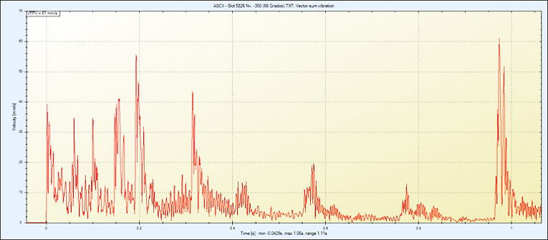

**Figura 21**. Secuenciamiento Periodo Corto

**Fuente:** Área de OBE - Orica

En los esquemas de secuenciamiento de periodo corto y largo, los intervalos espaciados de 100 ms entre taladros permiten un tiempo suficiente para que cada detonación realice adecuadamente el trabajo de rotura, reduciendo el nivel de vibración casi a cero antes de que detone el siguiente taladro.

Sin embargo, la temporización rígida de estos detonadores limita la posibilidad de rediseñar una asignación óptima de tiempos entre taladros en presencia de desviaciones. En estos casos, se requiere mayor flexibilidad en la programación para adaptar los tiempos de detonación a las condiciones reales del macizo rocoso y mejorar la eficiencia de la voladura.

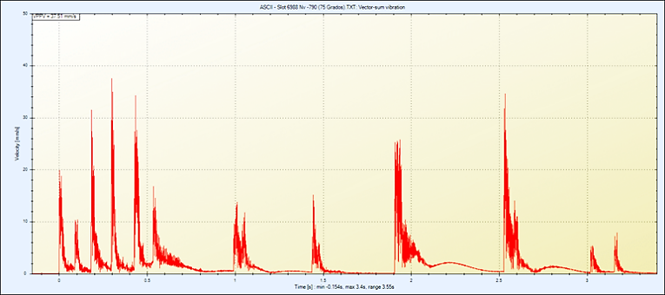

**Figura 22**. Secuenciamiento Periodo Corto y Periodo Largo.

**Fuente:** Área de OBE - Orica

La iniciación electrónica permite un control preciso de la secuencia de detonación, lo que reduce significativamente las fallas y mejora la eficiencia del proceso. Combinada con el levantamiento tridimensional de los taladros y una sincronización adecuada de la detonación en función de la llegada al fondo de cada taladro, se minimiza la probabilidad de fallos durante el disparo.

El uso de detonadores electrónicos con tiempos de 200 ms en los taladros de arranque y 100 ms en los taladros de ayuda ha demostrado ser eficiente. Cada taladro detonó de manera efectiva, y el análisis del sismograma evidenció una vibración uniforme, sin indicios de fallas. Esto indica un desempeño óptimo del sistema de iniciación y resultados satisfactorios en la voladura.

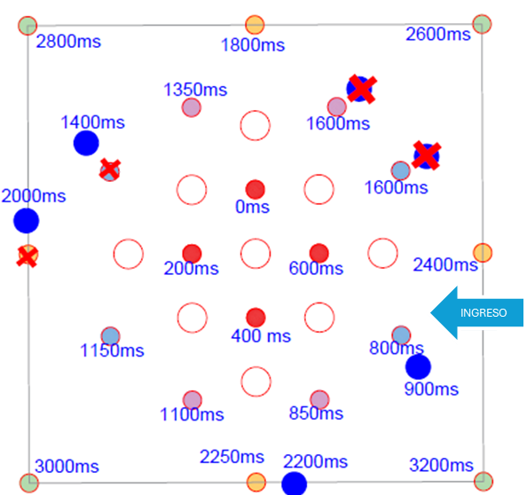

**Figura 23**. Colocación de retardos entre taladros.

**Fuente:** Área de OBE - Orica

**Tabla 3.** Eficiencia de voladuras en chimeneas

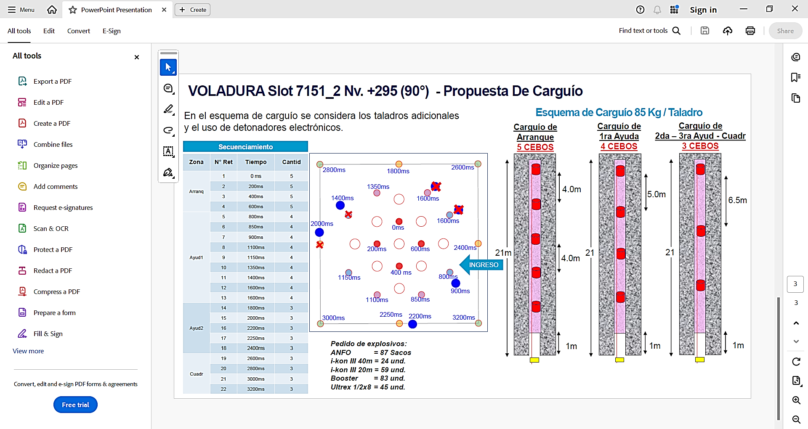

**Fuente:** Área de P&V Condestable

**3.10. Esquema de Carguío**

En el diseño de carguío se propone la disposición continua del explosivo en el taladro con hasta cinco iniciadores para asegurar la detonación óptima del explosivo, lo que se explicara en el grafico de medición de velocidad de detonación.

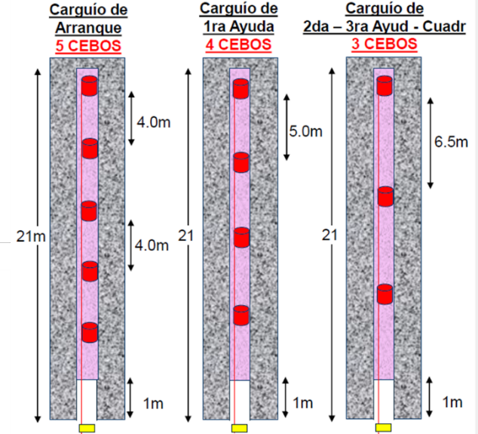

**Figura 24**. Esquema de Carguío

**Fuente:** Área de OBE - Orica

**3.11. Velocidad de Detonación (VOD)**

En la pendiente que representa la velocidad de detonación del explosivo en el taladro, se observa que la presión de detonación presenta caídas continuas. Estas variaciones se deben principalmente a la presencia de discontinuidades y fallas en el macizo rocoso, las cuales actúan como zonas de disipación de energía. Como consecuencia, parte de la presión generada por el explosivo se pierde, lo que puede limitar la apertura adecuada de la chimenea y afectar el resultado de la voladura.

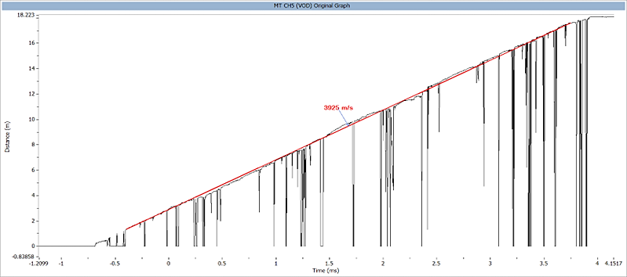

**Tabla 4.** Estimación de ahorros

**Figura 25**. Registro de Velocidad de Detonación – Microtrap.

**Fuente:** Área de OBE - Orica

La velocidad de detonación en un taladro de 18 metros es de 3,925m/seg. Es una velocidad óptima para la longitud del taladro.

**4. Presentación y discusión de resultados**

Como resultado del presente proyecto técnico, se establecen lo siguiente:

* **Eficiencia y Avance Promedio**: La implementación del protocolo optimizado permitió alcanzar una altura promedio de 19.6 metros por chimenea y una eficiencia operativa del 98.2 %, logrando un avance adicional de 10.1m por unidad ejecutada en comparación con la línea base.

**Figura 26**. Resultados de las voladuras de chimeneas.

**Fuente:** Área de OBE - Orica

* **Beneficio Económico**: La optimización de los parámetros técnicos y operativos generó un ahorro estimado de **USD 4.500** por chimenea, debido a la reducción de reprocesos, mejoras en el control de voladura y mayor efectividad en la fragmentación.
* **Mejora en la Recuperación de Mineral**: El mayor control sobre la voladura y la estabilidad del contorno permitió un incremento del 27,9% en la recuperación de mineral, equivalente a 14.900 toneladas adicionales, lo que representa un beneficio económico neto estimado de USD 1,043 millones.



**Fuente:** Área de OBE - Orica

**5. Conclusiones**

* La implementación tecnológica de la iniciación de voladuras en chimeneas mediante detonadores electrónicos ha demostrado ser un factor determinante para la optimización de la eficiencia operativa y la mejora en la recuperación del mineral en el contexto del método de explotación Sublevel Stoping.
* Se estableció un estándar operativo basado en el uso de levantamiento tridimensional (3D) de los taladros para el diseño de mallas en chimeneas ascendentes, dado que esta herramienta permite ajustar con mayor precisión el secuenciamiento de detonación, reducir los efectos de la desviación y mejorar la efectividad global del disparo.
* Asimismo, el protocolo técnico desarrollado presenta un alto grado de replicabilidad, siendo susceptible de adaptación en otras operaciones que apliquen el método SLS, siempre que existan condiciones geomecánicas equivalentes y se cuente con capacidad técnica para aplicar tecnología de iniciación electrónica y levantamiento 3D.

**6. Anexos**

**6.1. Medición de desviación de taladros en chimenea ascendente.**

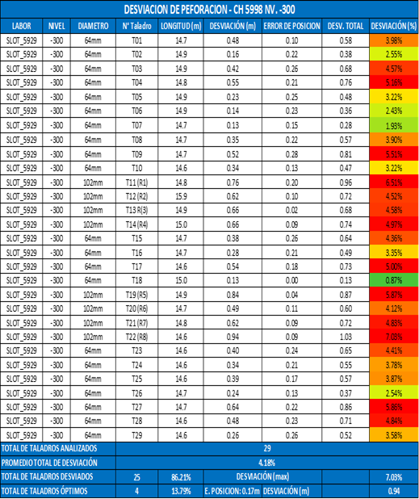

Tabla 5. Resultados de desviación por taladro.

Fuente: Área de P&V Condestable

**6.2. desviación de taladros en tramos de 3 metros de perforación.**

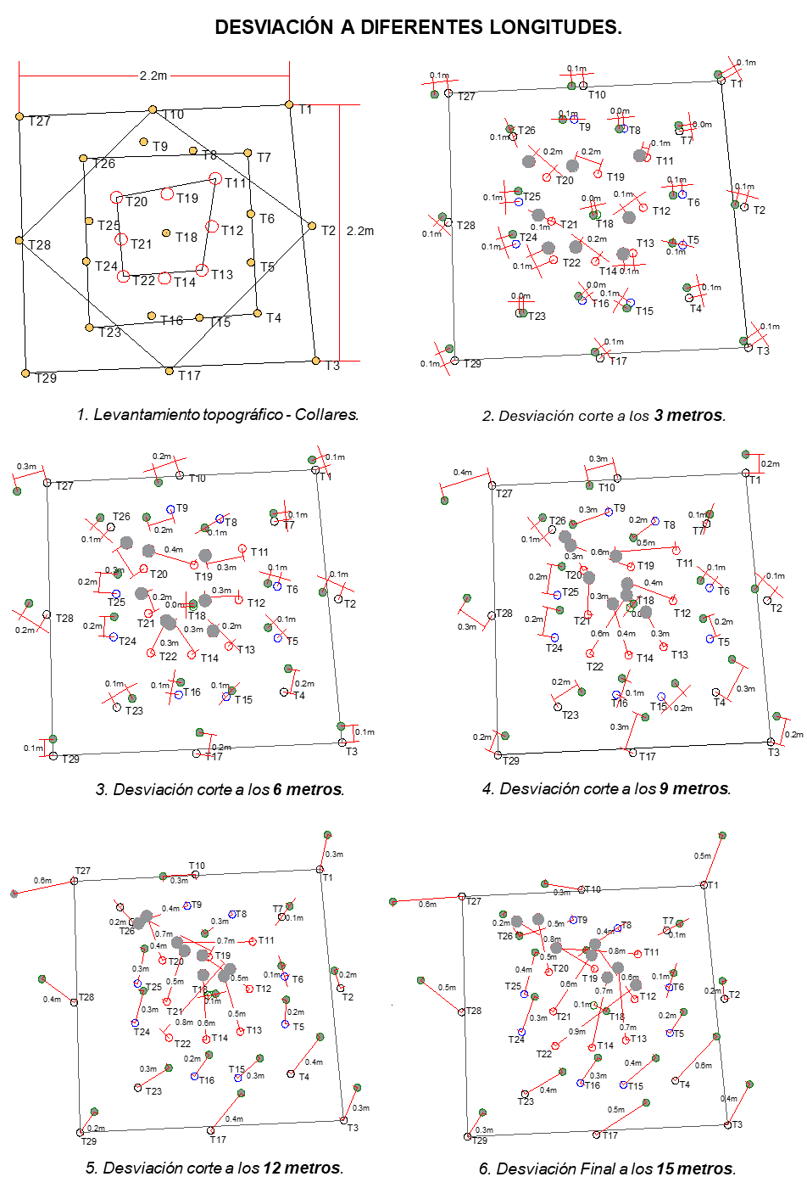

Figura 27. Desviación de taladros en chimenea por intervalos de tres metros.

Fuente: Área de P&V Condestable

**6.3. Chimenea Slot de 15m a 18m (76mm)**



Tabla 6. Tabla de KPI’s para malla de 15m a 18m con Ø = 76mm

Fuente: Área de P&V Condestable

**6.4. Chimenea Slot de 19m a 25m (76mm)**

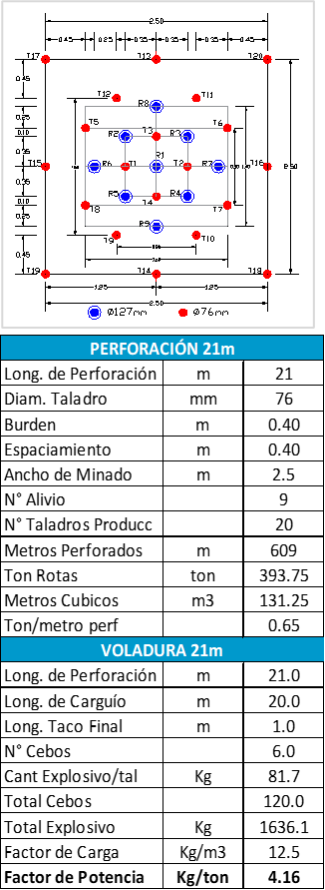

Tabla 7. Tabla de KPI’s para malla de 19m a 25m con Ø = 76mm

Fuente: Área de P&V Condestable

**7. Referencias bibliográficas**

R. Scherpenisse Carlos & Guillermo Silva & Carlos Troncoso, 2017. Selección de tiempos y retardos entre pozos. Geoblast. Chile.

López Jimeno E., 2003. Manual de Perforación y Voladura de Rocas. Instituto tecnológico Geo-Minero de España. España.

Fuentes, S., Valdés, E., Guiroux, J., Rios E., Pavez, J. y Carrasco, V., 2021. Optimización chimeneas Blind-Hole a metodología de voladura en múltiples eventos, Chile.

Ticona, W., Guillen, C., Mayta, G. y Vázquez, N., 2021. Implementación de sistemas de iniciación electrónica para voladuras en la generación de las chimeneas ascendentes de gran longitud (hasta 25 metros), para la apertura del slot en la explotación del método sublevel stoping en mina cerro lindo. Perú.

**Referencia de los autores**

**Autor 1**

Oscar Llacma Llallacachi

Reseña profesional:

Ingeniero de Minas egresado de la Universidad Nacional de San Agustin, con una sólida trayectoria de más de 8 años en minería subterránea y de tajo abierto. Especializado en perforación y voladura, he trabajado en la optimización de estos procesos en distintos tipos de minado, enfocado en mejorar la eficiencia y la recuperación del mineral, contribuyendo a la innovación y productividad en el sector.

**Coautor 1**

Luis Iparraguirre Tandaypan (1)

Reseña profesional:

Ingeniero de Minas por la Universidad Nacional de Trujillo. Especialista en temas asociados a la perforación y voladura en minería subterránea. Con más de 10 años de amplia experiencia, enfocándose en la mejora de los procesos de perforación y voladura para los diferentes tipos de minados Cut and Fill y Sublevel Stoping en cuerpos y vetas angostas en diferentes empresas mineras.